关于评标专家评审劳务报酬执行银行转存支付方式操作手册-专家
目录
一、 评标专家维护信息操作 3
1.1、 进入吉林省公共资源交易一体化平台 3
1.2、 专家信息维护 3

评标专家维护信息操作

进入吉林省公共资源交易一体化平台
评标专家登录吉林省公共资源交易一体化平台，地址为：https://www.ggzyyth.jl.cn/EpointSSO/memberLogin?type=3账号为：身份账号，初始密码五个1，登录后需要可以修改密码，页面展示如下图：
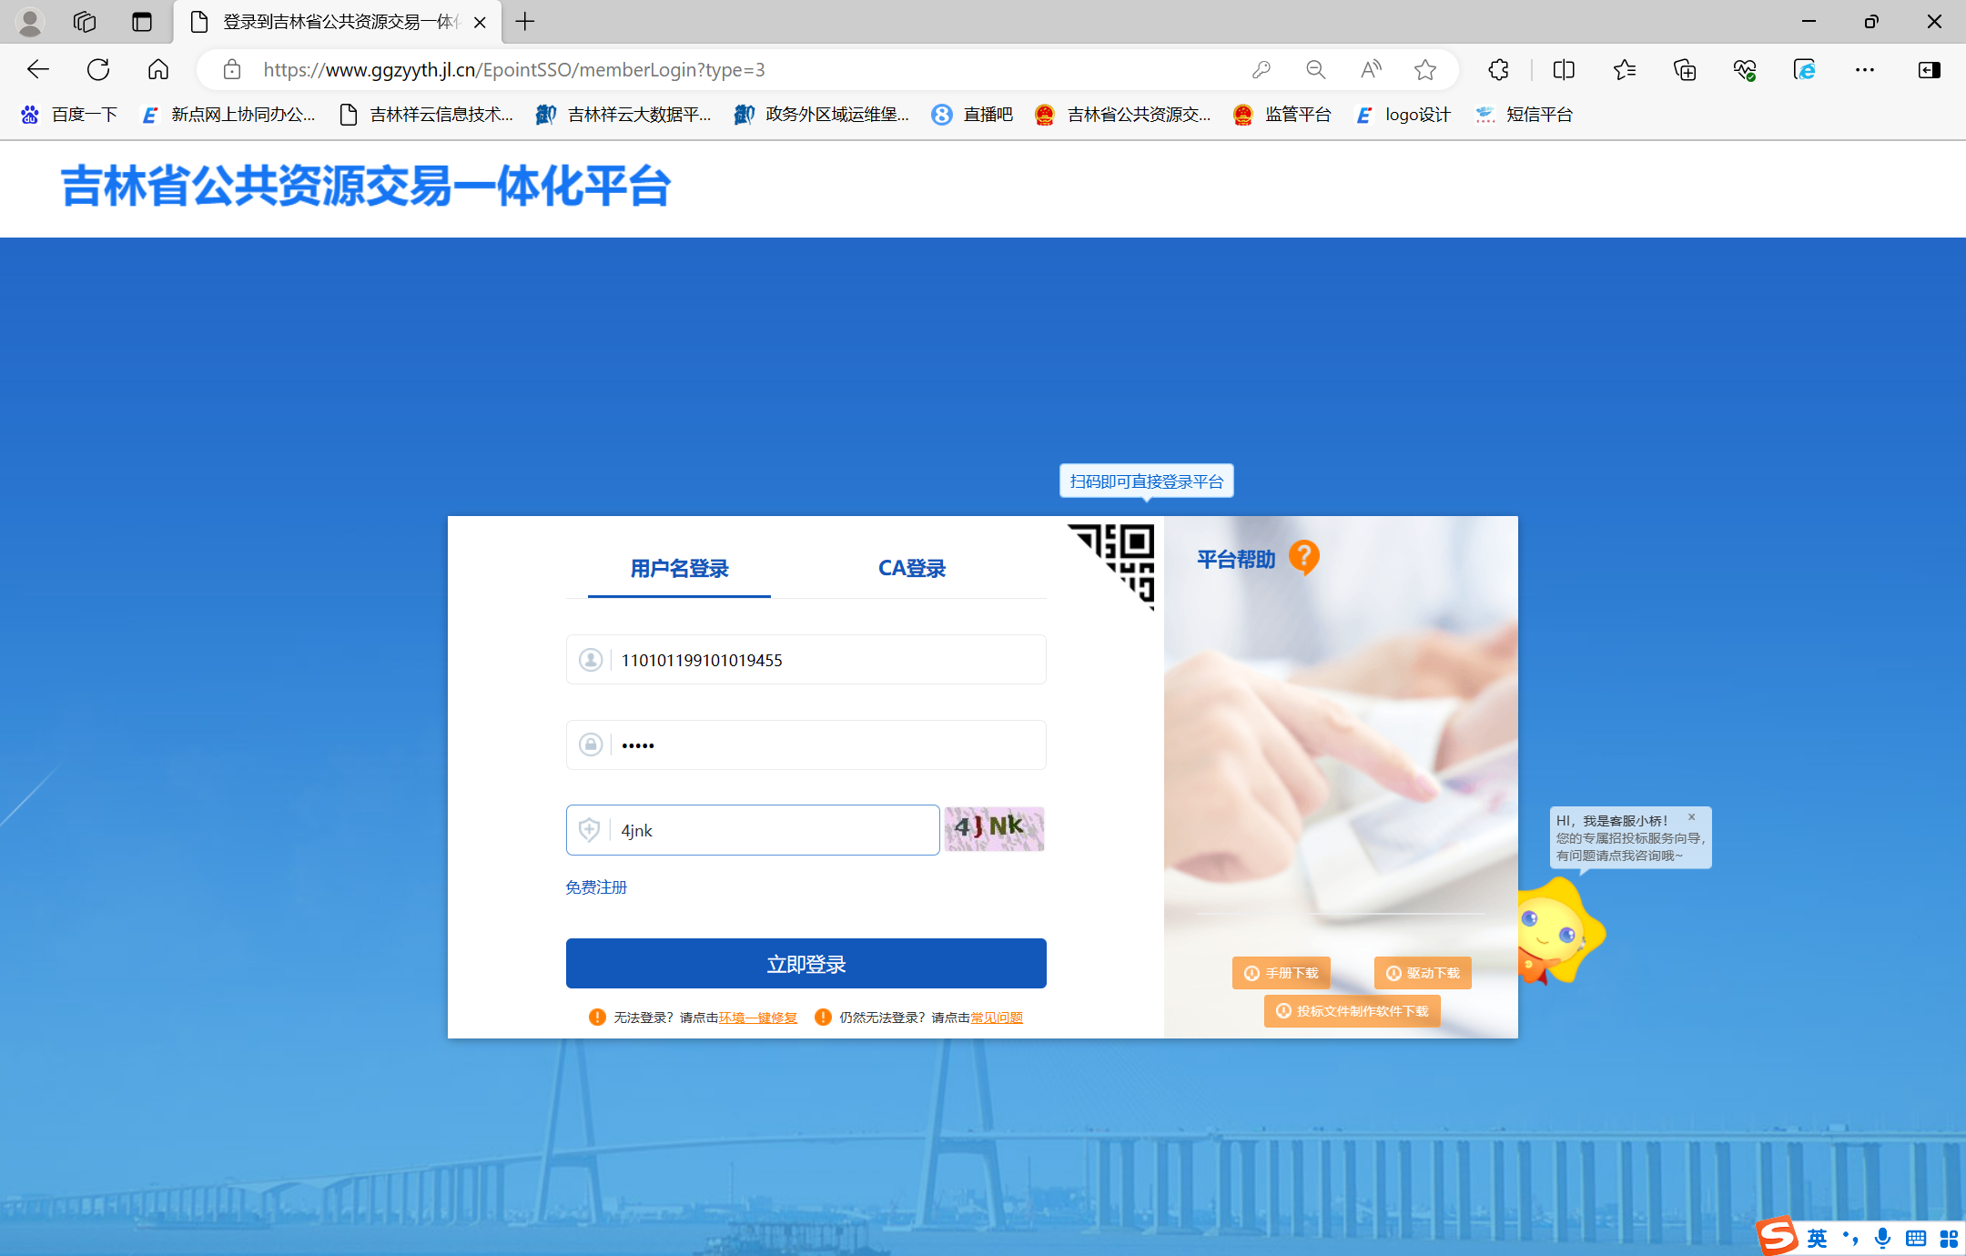

专家信息维护
进入专家信息维护页面，页面修改评委费账号信息，如下图：
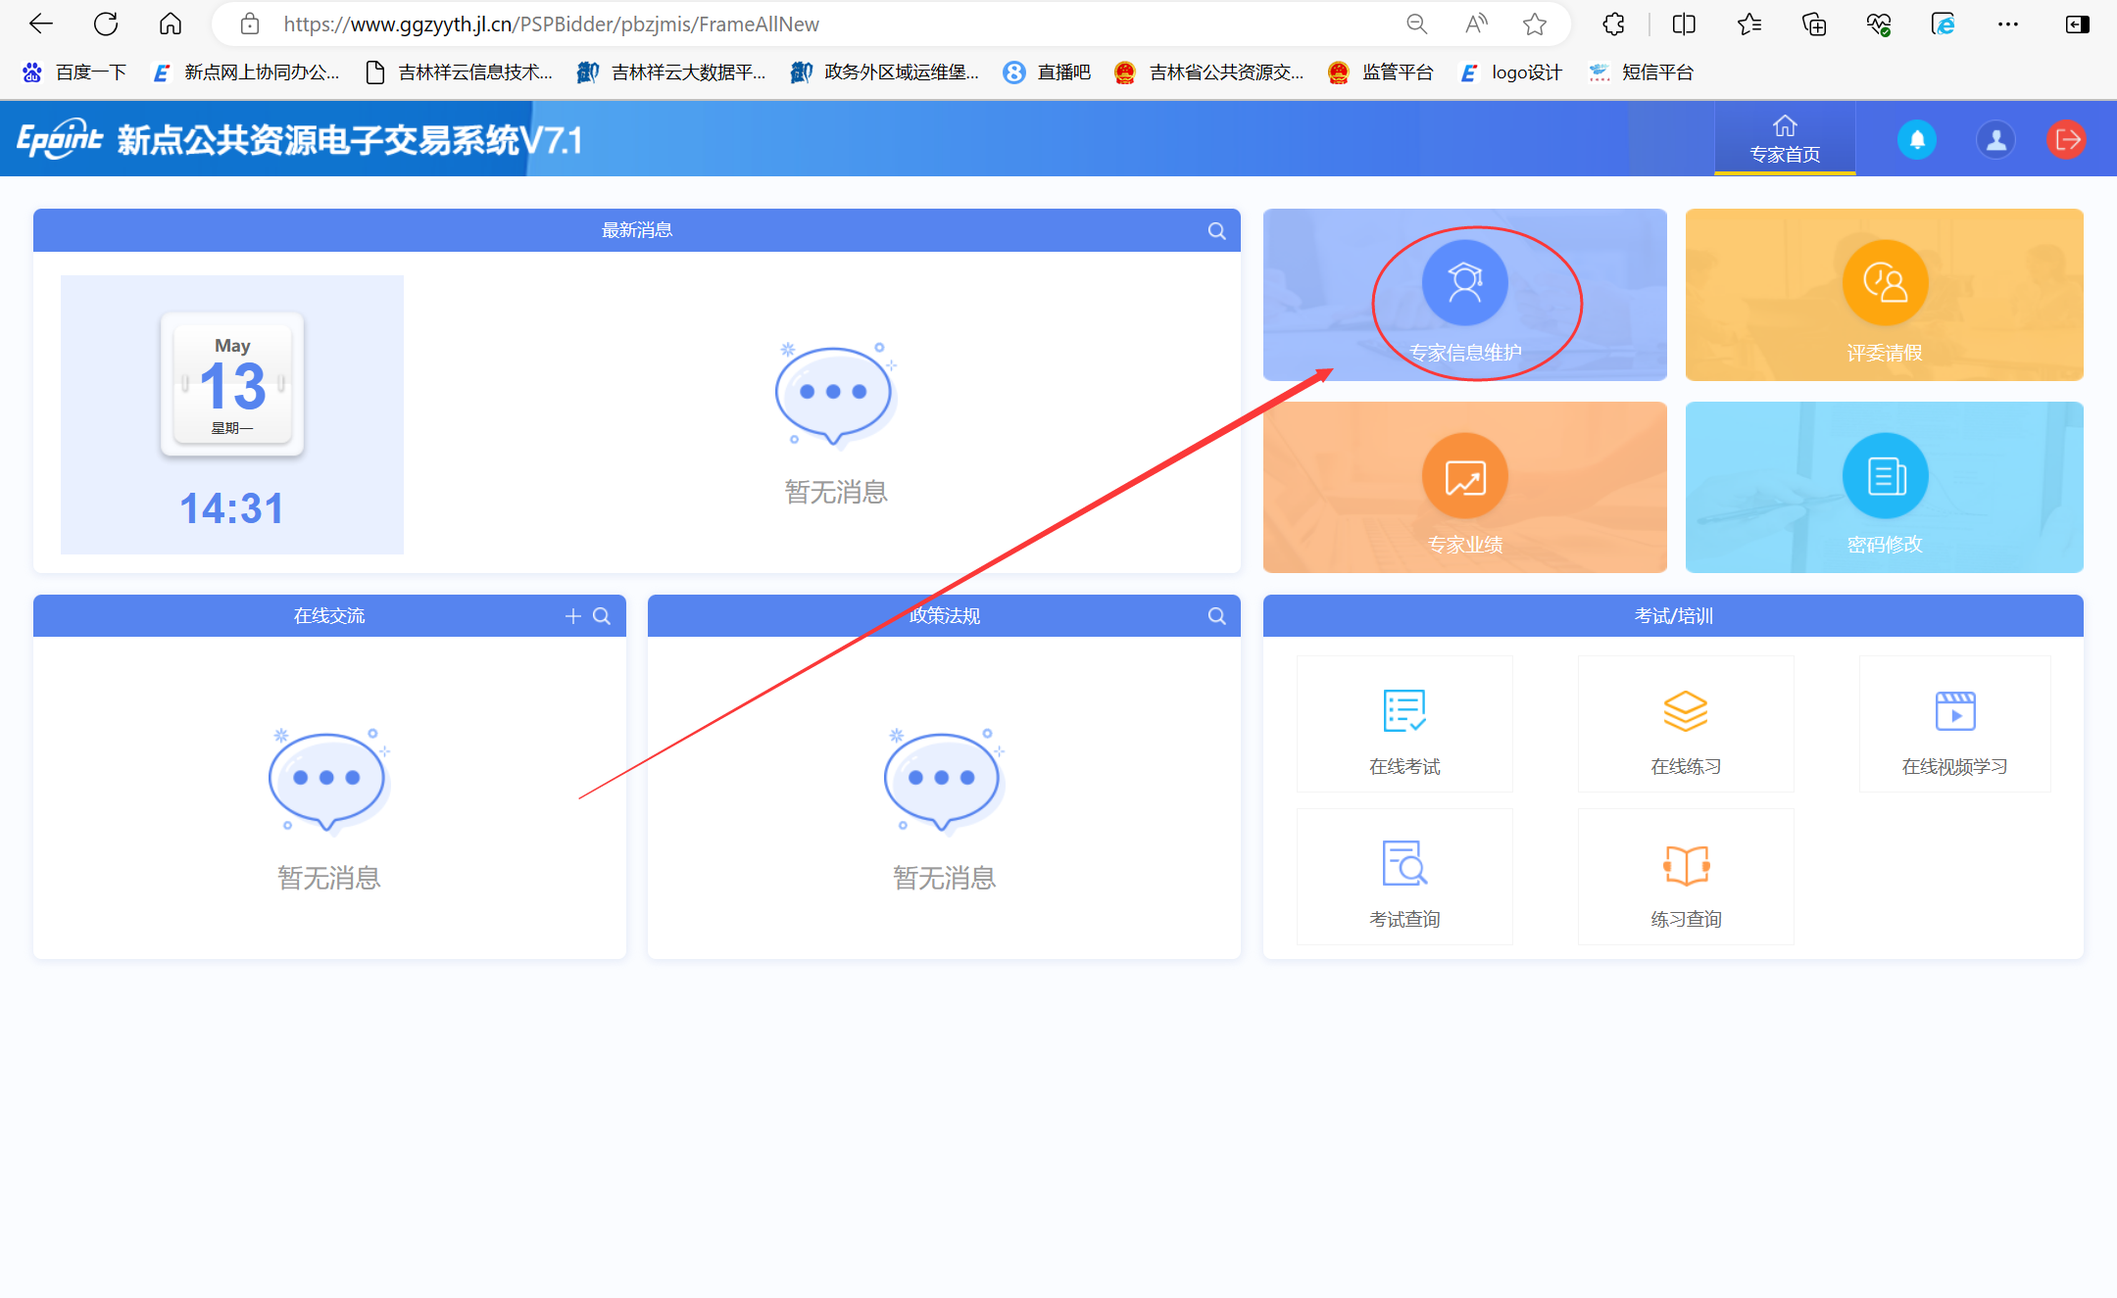
点击【修改评委账号信息】，进入评委费保存信息，如下图：
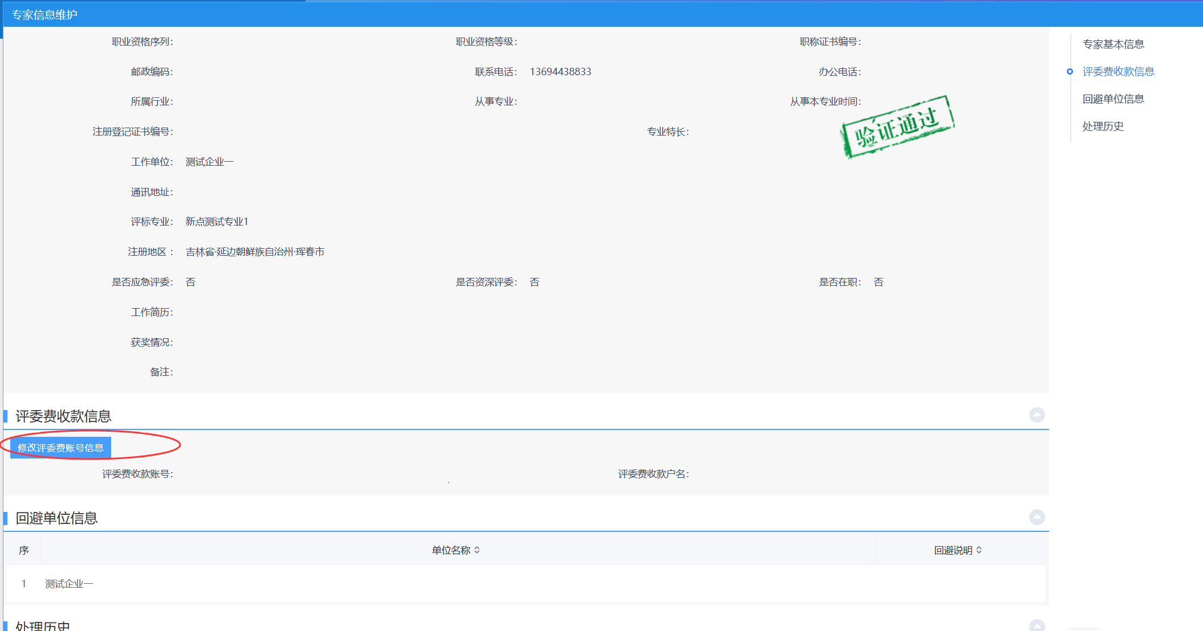
填写【评委收款账号】、【评委收款户名】后点击右上角【保存信息】按钮后为修改完毕，进入下一步，如下图：
